Załącznik mapowy do projektu uchwały - § 1 ppkt a)

Sulęcin, działka nr 93/7, obręb 0047.
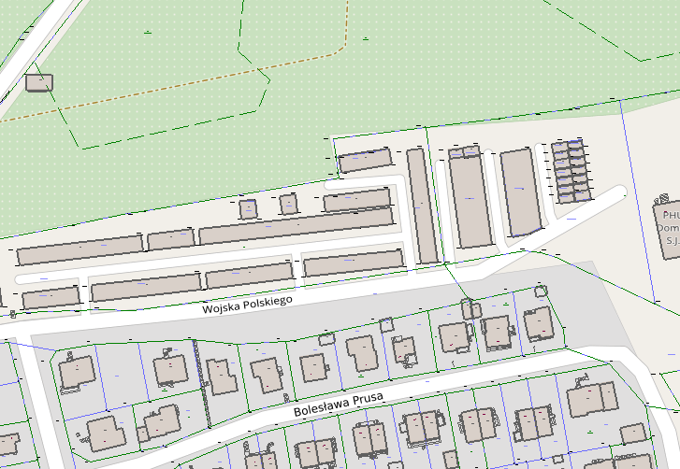

- część działki o numerze ewidencyjnym 93/7 o pow. 21,00 m², położonej w 0047 obrębie miasta Sulęcin z przeznaczeniem na grunt pod garaż.

